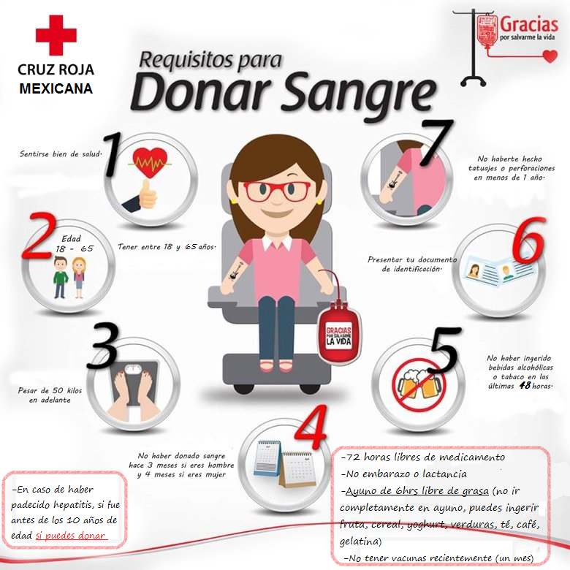

**16 y 17 de octubre 2018**

**INFORMES:**

[**diana.juarez@itam.mx**](mailto:diana.juarez@itam.mx)

**nrivas@cruzrojamexicana.org.mx**

**plaza de las palmeras**

**8:00 am – 13:00 pm**